PROCESAMIENTO DIGITAL DE SEÑALES ULTRASÓNICAS EN END

L.G. Ullate, O. Martínez, M.A.G. Izquierdo, M. Parrilla
Instituto de Automática Industrial, CSIC
Madrid, España

1. INTRODUCCION
Los ultrasonidos son ondas acústicas, y por tanto de tipo mecánico, que se propagan por todos los materiales, mediante el movimiento armónico de sus moléculas. Se llaman así porque su frecuencia de vibración está por encima de la frecuencia de las ondas audibles –se consideran audibles las frecuencias inferiores a 20 KHz-. Existen numerosas aplicaciones que utilizan las vibraciones ultrasónicas en medios sólidos, líquidos o gaseosos. Algunas utilizan la energía de las ondas ultrasónicas (UT) para transformar el medio al que se aplican. Tal ocurre en medicina donde se usan con fines terapéuticos (hipertermia, litotricia) o en la industria para activar procesos de naturaleza física (filtros, aglomerantes) o química (aceleración de reacciones, limpieza de piezas).

En este trabajo, nos ocuparemos de otro tipo de aplicaciones: aquellas en las que se interpretan los cambios producidos en las ondas ultrasónicas a su paso por un material, para deducir las características mecánicas y/o geométricas de éste. En medicina es muy conocida la ecografía UT como una técnica que facilita el diagnóstico. También son muy conocidas las aplicaciones marinas de los ultrasonidos (SONAR), donde son usadas para trazar mapas del fondo marino, detectar bancos de peces, u otros objetos. En la industria, los ultrasonidos resultan muy adecuados para medir las características físicas de productos o materiales y determinar, en su caso, la existencia de defectos internos – por ej. poros, grietas, calidad de las uniones, etc.-.

Un sistema de diagnóstico o medida de ultrasonidos consta de tres componentes básicos:
1.- Sistema de emisión UT: que introduce las ondas acústicas en el medio explorado. Consta de (1) un circuito electrónico de excitación, (2) uno o varios transductores UT que transforman la energía eléctrica en energía mecánica y (3) el acoplante que realiza la transmisión de la energía desde el transductor hasta el medio explorado.
2.- Medio explorado: del cual se pretende obtener información física. Es perturbado por las ondas UT.
3. Sistema de recepción, que consta de (1) uno o varios sensores capaces de convertir las ondas mecánicas en señales eléctricas (pueden ser los mismos transductores que realizan la emisión), y (2) un sistema de tratamiento de las señales eléctricas que puede ser analógico y/o digital. En este sistema se incluyen todos los componentes, con cables y conectores, los cuales idealmente realizan la función identidad, pero que, en la práctica, pueden dar origen a problemas en los sistemas reales.

Cada tipo de aplicación o de ensayo UT requiere un diseño específico en el que se tienen que optimizar los componentes del sistema de medida. Por un lado, están aquellos aspectos que condicionan la perturbación mecánica, y por otro, la determinación del tratamiento más adecuado para extraer la información deseada de las señales, sea ésta una imagen, una medida, evaluación de un defecto, etc.

Las principales áreas de aplicación son el diagnóstico médico y los ensayos no destructivos (END) en la industria. Aunque las técnicas correspondientes a ambas aplicaciones tienen las mismas bases y grandes semejanzas, existen ciertas diferencias que han conducido a desarrollar dos campos muy específicos y con escasos espacios comunes en la práctica. Las principales diferencias surgen de la diversidad en el objeto de la aplicación. Mientras que en medicina los sistemas están muy normalizados y son explotados masivamente por las instituciones sanitarias, los sistemas industriales son mucho más diversos y exigen prácticamente un diseño específico para cada aplicación. Existen diferencias entre ambos campos de aplicación que se muestran en la siguiente tabla:

 | APLICACIONES MEDICAS | APLICACIONES INDUSTRIALES
Tipo propagación | Longitudinal | Longitud., transvers., superfic., Lamb, etc
Velocidad UT | 1500-2000 m/s | 0.3-6500 m/s
Rango frecuencias | 2-15 MHz | 0.03-20 MHz
Atenuación | 10-100 dB/m | 1-5000 dB/m
Resolución axial | Importante (cualitat) | Muy importante (cuantitat)
Resolución lateral | Muy importante (Foc. Din.) | Importante
Rango dinámico | 64 dB | 100 dB
Acoplamiento | Específico (gel) | Diverso (sólido, líquido, gas)
Barrido | Electrónico (arrays) | Mecánico
Multicanal | Sí, Fuerte Paralelismo | Sí, Procesam. Secuencial
Proc. dig. señales | Si | Si
Imagen | Dinámica Tiempo Real, clases A, 2D, CFM, 3D | Estática, clases A, B, C, D, 3D
Frec. Rep. Pul. máx. | 20000 pulsos/s | 20000 pulsos/s
Tipo inspección | Pulso-eco | Pulso-eco, transmisión, otras
Tamaño medio explor. | Reducido | Hasta decenas de Km
Aplicación | Diagnóstico, cualitativas | Medida, cuantitativas

En las áreas médica e industrial existen tres tipos de aplicaciones en las que se requiere PDS: (1) medida de magnitudes, (2) caracterización de materiales o tejidos, y (3) evaluación de defectos o diagnóstico. Dentro del primer grupo, es frecuente determinar distancias o espesores de materiales, velocidad de fluidos, densidad de materiales, concentración de disoluciones, etc. Las técnicas de caracterización permiten determinar propiedades de materiales o tejidos, o la distribución y tamaño de los poros internos, evaluar la corrosión o deterioro de los materiales, determinar el grado de maduración de ciertos productos, seguir procesos que implican cambios de fase (por ejemplo: procesos de pegado), etc. Finalmente, la evaluación de defectos internos se usa en control de calidad de estructuras de fabricación o en servicio, en los sectores del transporte, siderurgia, construcción, energía, etc.

Con frecuencia, estas aplicaciones están basadas en técnicas de imagen acústica. La forma clásica de obtener estas imágenes es mediante la emisión-recepción de pulsos UT durante un barrido espacial del material. Posteriormente, utilizando técnicas analógicas y/o digitales se generan imágenes 2D o 3D, a partir de las cuales se realiza el proceso de evaluación. Para facilitar la evaluación de materiales compuestos altamente dispersivos se pueden usar otras técnicas, que mediante PDS-UT permiten generar imágenes en las dimensiones tiempo-frecuencia o tiempo escala.

2. INSTRUMENTACION EN END-UT

Las técnicas de PDS-UT se usan para mejorar la información aportada por las señales UT, y pueden ser aplicadas eficientemente para aumentar la calidad de imágenes, la precisión de las medidas, etc. Pero es muy importante considerar que no hay ningún procesamiento que pueda sustituir a una práctica correcta en las instalaciones y en la realización de las medidas. En este sentido, la elección de la instrumentación dentro de las diferentes alternativas existentes tendrá gran influencia en los resultados de END. Ello supone realizar un diseño específico de cada uno los componentes:

- Tipo de transductor -comúnmente se usan transductores piezoeléctricos- determinando sus características (frecuencia, ancho de banda, tamaño, etc) en función de (1) la penetración deseada que depende de la atenuación del material, (2) la sensibilidad o capacidad para detectar un defecto, (3) resolución axial y lateral o capacidad para distinguir defectos entre sí, etc.

- Tipo de excitación, que puede ser continua, monopulsada – un solo flanco para generar un pulso UT de banda muy ancha-, o multipulsada – para generar trenes de pulsos cuya duración, frecuencia (fija o variable) y amplitud se pueden controlar electrónicamente. Para ciertas aplicaciones se generan trenes de pulsos codificados, y mediante técnicas de procesamiento digital de señales se facilita la recuperación de la máxima resolución axial manteniendo al mismo tiempo una buena relación señal-ruido (RSR).

- Electrónica de recepción y acondicionamiento de señales, que básicamente consiste en una o varias etapas de amplificación y filtrado analógico, para convertir señales inferiores a un milivoltio a niveles utilizables. Los equipos de END requieren ciertas características específicas:
(1) Rango dinámico: determinado por la RSR. Para pequeñas señales suele aceptarse una relación señal/ruido en amplitudes de 2:1 (6 dB), esto es, para una señal de 0.1 mV de pico, el valor máximo del ruido no debería superar los 50 μV de pico. Expresado en dB (esto es, 20 log₁₀ V_{max}/V_{min}), algunas aplicaciones superan los 90 dB de rango dinámico. Como el ruido es una componente aleatoria, suele estimarse que su valor eficaz es 6.6 veces menor que la amplitud de pico (en el ejemplo anterior, el ruido sería de 7.6 μV eficaces.
- Ancho de banda: los amplificadores deben poseer un ancho de banda superior al que presentan los transductores al máximo nivel de atenuación esperado, para evitar una distorsión de la señal y una reducción de la resolución axial. En general, es aceptable un ancho de banda de 10 MHz para la mayoría de las aplicaciones hasta 5MHz, siendo preferible un ancho de banda mayor.
- Nivel de ruido: para obtener indicaciones válidas de las señales más bajas, es preciso que los niveles de ruido de origen térmico u otros generado en el amplificador sea muy bajo. Para mejorar la relación señal/ruido, eliminando especialmente componentes de ruido captadas del exterior, es conveniente disponer de un juego de filtros paso alto, paso bajo o paso banda, que se adaptarán a la frecuencia central del transductor.
- Detección de envolvente: Las señales entregadas por el transductor en recepción son pulsos de radiofrecuencia (RF) cuya envolvente es del máximo interés por contener información sobre las características de los reflectores. Los métodos analógicos de detección de envolvente proporcionan una buena aproximación al valor real de ésta, aunque actualmente pueden ser superados por las técnicas PDS.
- Compensación atenuación-distancia (CAD): Las señales ultrasónicas sufren una atenuación en su propagación por el medio inspeccionado. Como consecuencia, reflectores idénticos producirán ecos diferentes en función de la profundidad a la que se encuentren, efecto tanto más acusado cuanto mayor sea el coeficiente de atenuación del material. La función CAD compensa este efecto, aumentando el factor de amplificación con el tiempo (distancia). La Figura 1 muestra la operación de la función CAD aplicada a la inspección de una pieza metálica, donde la primera traza se toma con amplificación constante (24 dB), haciendo poco visible el eco de fondo. La segunda traza se adquiere con un factor de amplificación variable en el tiempo (aumenta de 24 a 32 dB en 20 μs), lo que permite igualar prácticamente ambos ecos.
ECO INTERFAZ
ECO FONDO
CURVA CAD
24 dB
32 dB
20 μs
Fig. 1.- Aplicación de una curva CAD a la inspección de una pieza metálica.

- Digitalización. En la actualidad, la mayoría de los sistemas de END-UT (salvo los más sencillos) son digitales, esto es, las señales recibidas son digitalizadas después de su amplificación y acondicionamiento. Los conversores A/D deben ser rápidos, con un ancho de banda suficiente para las señales ultrasónicas. Además, deben disponer de una memoria de almacenamiento suficiente para permitir una adecuada profundidad de la inspección.

La tecnología actual permite usar conversores A/D de 8 bits con frecuencias de muestreo (f_{MU}) hasta 1Gm/s, pero tienen la dificultad de que la electrónica de almacenamiento no soporta los tiempos de reloj asociados a esa frecuencia. Por ello, cuando se quiere muestrear con altas frecuencias, conviene usar, bien varios conversores A/D idénticos y desfasados, bien varias memorias multiplexadas en el tiempo. Para aumentar el rango dinámico de los datos digitalizados se pueden usar conversores con más de 8 bits: p.e. con la tecnología actual, los conversores A/D de 10 bits alcanzan hasta 60 Mm/s y los de 12 bits hasta 30 Mm/s.

Por otra parte, asociadas a la función de digitalización, existen una serie de parámetros que deben ser considerados en el diseño:
- Puerta de inhibición (retardo): Desde el momento en que genera el pulso de excitación del transductor, hay un intervalo de tiempo que corresponde al de tránsito a través del acoplante durante el cual la información es irrelevante. Durante este intervalo se inhibe la función de digitalización, con el consiguiente ahorro de memoria.
- Modos de adquisición: Básicamente existen dos: automático, en el cual la digitalización comienza inmediatamente después de finalizar la puerta de inhibición y sincronizado (echo-start), que se inicia con la aparición del primer eco una vez terminada la puerta de inhibición. El segundo caso se utiliza cuando la pieza sometida a ensayo produce un importante eco de interfaz, de modo que todos los ecos posteriores pueden relacionarse en distancia con éste.
- Ruido temporal: Si el disparo del pulser no está perfectamente sincronizado con el reloj de digitalización, se produce una incertidumbre temporal igual a un periodo de muestreo (jitter). Aunque generalmente es un valor pequeño, su presencia puede ser causa de errores aleatorios en las medidas, o simplemente puede resultar molesto para la visualización de señales (Fig. 3.2).
Fig. 2.- Ruido temporal (jitter).
- Ruido de amplitud: Ligado a la resolución del conversor A/D, existe un error de amplitud típicamente equivalente a 1 bit. A este error deben asociarse otros errores propios del conversor (linealidad, precisión, etc.). Así, un conversor A/D de 8 bits (256 niveles), tiene un error intrínseco de 1/256 = 0.4%, que es equivalente a una relación señal/ruido (RSR) de 48 dB sin contar otros factores (lo que establece un límite a la RSR de los sistemas digitales).
- Imprecisión de amplitud: La frecuencia de muestreo ha de ser mayor que el doble de la máxima frecuencia presente en la señal de entrada para evitar la aparición de subarmónicos o "aliasing" (criterio de Nyquist). Aun verificándose este criterio, el máximo de la amplitud registrada diferirá de la real en una cantidad que depende de la relación entre la frecuencia de muestreo (f_{MU}) y la de la señal (f_{s}). Para señales sinusoidales, el error puede alcanzar un 30% si la relación f_{MU} : f es de 4:1, bajando del 4% únicamente cuando ésta llega a ser 12:1. Para reducir este error, el conversor A/D debe operar a muy alta velocidad (lo que consume memoria). Otra alternativa es trabajar con la envolvente de la señal, cuyas componentes frecuenciales están por debajo de la señal de radiofrecuencia, aunque en este caso, aparecen los errores debidos al detector de envolvente (si es analógico). Finalmente, diversas técnicas de procesamiento digital de señal permitirán operar con frecuencias de muestreo más bajas sin pérdida de precisión siempre que se verifique el criterio de Nyquist.

- Procesamiento digital de señales UT. En la actualidad, se dispone de numerosos métodos que mejoran la calidad de las señales o la información que estas aportan. En este trabajo se realiza una introducción al procesamiento digital de señales ultrasónicas (PDS-UT) para mejorar la imagen acústica. Dados los límites de espacio, nos centraremos en algunos métodos para reducir el ruido de las señales y para mejorar la resolución axial de las imágenes. En el capítulo se muestran ideas de interés práctico para el campo de END pero, al mismo tiempo, se minimiza conscientemente el rigor matemático en aquellos aspectos que no favorecen la visión práctica del problema. En este sentido, dirigimos al lector hacia la numerosa bibliografía especializada sobre el tema.

PULSER
RECEPCION
TRANSDUCTOR
EVALUACION
CONV. A/D
P.D.S.
Fig.3.- Principales componentes de un sistema de evaluación por ultrasonidos.

- Soporte software, elemento clave para la evaluación final, en especial para la generación de imágenes acústicas y en inspecciones automáticas. En este sentido, pueden usarse algoritmos de procesamiento de imagen, y técnicas de reconocimiento y cuantificación basados en clasificadores de distancia mínima. Las técnicas de procesamiento de imágenes y reconocimiento de patrones no forman parte de este trabajo.

3. TRANSFORMACIONES Y OPERADORES EN PDS-UT

El PDS se refiere a un rango muy amplio de operaciones que se pueden realizar sobre las señales muestreadas. Estas operaciones pueden realizarse con distintos fines, bien para mejorar la información contenida en las señales, bien como método de análisis y extracción de parámetros para evaluación y medida. Veamos algunas transformaciones y operadores más usuales en aplicaciones de END-UT.

Dominios de representación de señales UT. Transformadas
Las señales ultrasónicas se adquieren en el dominio temporal y pueden ser fácilmente expresadas en función del tiempo. Pensemos por ejemplo en un pulso ultrasónico (Fig. 4A) representado por una sinusoide cuya frecuencia es la de vibración del transductor f₀, modulada por una envolvente A(t) cuya anchura determina el ancho de banda del pulso:
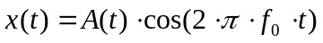
Una técnica muy usada en PDS consiste en transformar la señal desde el dominio del tiempo al de la frecuencia, lo que permite representar ciertas propiedades de las señales de forma más clara y compacta. Por ejemplo, se puede observar en qué rango de frecuencias se encuentra la energía del pulso, o bien conocer la frecuencia de un ruido para deducir su procedencia, etc. (Fig. 4B). A partir del espectro de frecuencias también se pueden obtener datos cuantitativos y deducir ciertas características del material como la atenuación, velocidad del sonido, etc.
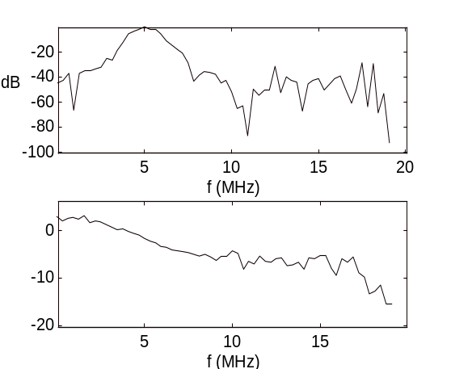
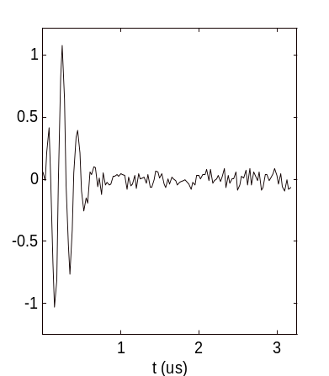
A) B)
Fig. 4 (A) Pulso ultrasónico en el dominio temporal, (B) idem en el dominio frecuencial (amplitud y fase).

La integral de Fourier permite representar en el dominio frecuencial la amplitud y fase de una señal continua a partir del dominio temporal y viceversa. Así la transformada directa de Fourier es:
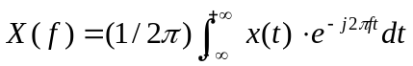
y la transformada inversa:
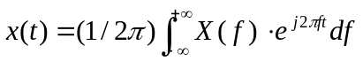
En el área del procesamiento de señal la transformada de Fourier tiene gran importancia para conocer, analizar y resolver los diferentes sistemas, ya que permite trasladar de una forma reversible, la información de una serie temporal al dominio de la frecuencia y viceversa. La información de la señal, que a menudo se encuentra dispersa en el dominio del tiempo, se puede concentrar en el de la frecuencia haciendo más fácil su estudio y procesamiento. Otra ventaja que aporta usar el dominio frecuencial es que muchos de los sistemas y fenómenos lineales asociados a inspección ultrasónica pueden ser descritos mediante sus características de respuesta en frecuencia lo cual facilita su estudio y caracterización.

La transformada discreta de Fourier permite transformar una secuencia de datos, normalmente obtenida muestreando la señal continua, al dominio discreto de la frecuencia. En este caso, la transformada directa para una secuencia de N puntos x(k) es:
X(n)= Σ_{k=0:N-1} x(k) exp(-2jkn/N) para 0≤ n ≤ N-1

Y la transformada inversa:
x(n)= (1/N) · Σ_{k=0:N-1} X(k) exp(2jkn/N) para 0≤ n ≤ N-1

El cálculo directo de la transformada discreta de Fourier requiere una fuerte carga computacional incluso para señales relativamente cortas, por lo que se han desarrollado diversos algoritmos que aceleran su obtención, destacando la transformada rápida de Fourier (FFT) presentada por Cooley y Tukey en 1965. Hoy en día, existen dispositivos de procesamiento de señal que permiten el cálculo rápido de la FFT, p.e. permiten obtener la FFT compleja de una señal de 1024 puntos en menos de un milisegundo.

Aunque la FFT es la más usada, no significa que sea la única ni tampoco la que mejor resultados aporte. Existen otros tipos de transformadas además de la de Fourier capaces de manipular una secuencia de datos.

Otros operadores frecuentes en PDS-UT

1 - Convolución -
Uno de los objetivos del PDS es facilitar la comprensión de la interacción entre los sistemas involucrados en los ensayos, incluido el material. En el caso de que esta interacción pudiera ser modelada para cada componente, se podrían determinar los efectos de cada elemento del sistema sobre la señal aplicando técnicas de análisis de sistemas lineales. Supongamos un sistema UT con N componentes (transductores, electrónica, propagación UT, procesamiento, etc), y que cada elemento k puede ser modelado por su respuesta al impulso h_{k}(t) (respuesta del componente ante una excitación impulsiva δ(t) de Dirac a su entrada). Si suponemos que cada componente del sistema es lineal (esto es, se mantiene el principio de superposición) la relación más básica para determinar la salida es la convolución. De esta forma, la salida s(t) del sistema se representa como:

s(t) = e(t)*h₁ (t)* h₂ (t)* … * h_{N} (t),

donde (*) indica la operación “convolución”.
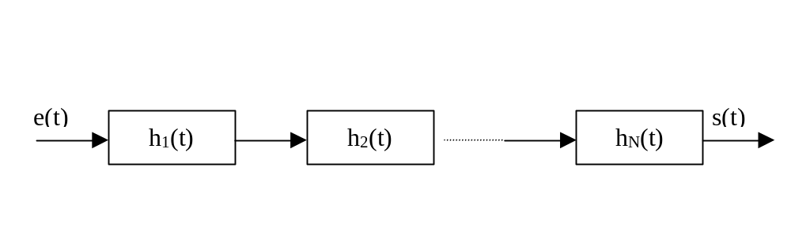
La convolución de una señal discreta x(k) y la respuesta impulsiva de un sistema h(k), está dada por la expresión:
Fig. 5. Esquema de un sistema formado por N componentes

y(n)= Σ_{k=0:N-1} x(k) · h(n-k)

Si se considera la convolución conjuntamente con la transformada de Fourier, se obtiene una propiedad muy importante:

x(t)*h(t) = F⁻¹ [X(f).H(f)]

donde F⁻¹ indica la transformada inversa y X(f) y H(f) representan las transformadas de Fourier de x(t) y h(t) respectivamente. La expresión indica que la convolución se puede obtener multiplicando término a término los coeficientes de las transformadas discretas de cada función y realizando una transformación inversa. Generalmente, el proceso basado en la FFT resulta más rápido que el cálculo directo.

2 - Correlación -
La correlación cruzada es una operación que se puede realizar sobre dos señales (dominio temporal), o sobre dos secuencias (dominio discreto). Permite determinar la periodicidad de una señal, reducir el ruido, estimar tiempos de retardo, etc. La correlación entre dos secuencias discretas x(n) y z(n) está dada por:

R_{xz}(k)= Σ_{n=0:N-1} x(n) ·z(n-k), k=0, ±1, ±2, …

Una aplicación particular de la correlación es la autocorrelación que es la correlación de una señal consigo misma. Es una técnica eficaz para mostrar las periodicidades de una señal contaminada con alto nivel de ruido. Por ejemplo, la autocorrelación de una señal compuesta exclusivamente por ruido blanco da un pico estrecho con desplazamiento cero significando que cada muestra es independiente del resto. Por otro lado, una señal con periodicidad revela esta condición ante una autocorrelación.

La correlación de dos secuencias se puede computar mediante un algoritmo de convolución sin más que invertir los elementos de una de ellas. También se puede obtener a partir de sus transformadas de Fourier, mediante:

R_{xz}(t) = F⁻¹ [X(f).H*(f)]

Donde H*(f) es la conjugada compleja de H(f).

FUENTES DE RUIDO EN END-UT

El ruido es una parte inherente en cualquier medida. Además de la incertidumbre en los procedimientos experimentales que pueden considerarse también como ruidosos, existen otras fuentes de ruido más o menos ocultas que pueden afectar considerablemente a las medidas de END. Es importante conocer su procedencia para así identificar y minimizar sus efectos.

Ruido ambiental. Son ruidos ambientales los que tienen su origen en el entorno en el cual se realizan las medidas de los END. En la práctica las fuentes de ruido más significativas se encuentran accesibles y a menudo, no siempre, se pueden minimizar con un buen desarrollo experimental. Son ruidos ambientales:
- Ruido electromagnético (EMI). Puede provenir de muy diversas fuentes: la red, motores cercanos, señales de radio-frecuencia producidas por equipos emisores cercanos, etc. La magnitud de sus efectos depende de la potencia, posición y orientación de la fuente, además de otro gran número de factores no previsibles. El ruido EMI frecuentemente está formado por impulsos de banda muy ancha y con alto contenido energético en la banda del transductor, los cuales aparecen distanciados en posiciones aleatorias de la señal, por lo cual no se pueden eliminar mediante los filtros de banda típicos de los equipos UT. Para reducir este ruido se requiere una instalación correcta de las puestas a tierra y de las líneas que transmiten las señales UT (con apantallamiento), evitando lazos entre las conexiones de masa, etc.
- Ruidos mecánicos. La mecánica es otra fuente importante de ruido en las aplicaciones de END, p.e. vibraciones, holguras, errores de trayectorias de movimiento, etc. El deterioro o las variaciones en el acoplante sólido o líquido (por ejemplo la aparición de burbujas) también puede dar lugar a faltas de uniformidad indeseables. Sus efectos son generalmente de baja frecuencia y normalmente se detectan en la etapa final de la imagen acústica.

(2) Ruido térmico de la electrónica. Es un ruido blanco que crece con el ancho de banda y con la temperatura del equipo. Es inherente a los equipos electrónicos y constituye un límite físico en los instrumentos de medida. El ruido térmico generado por una resistencia R, sobre un ancho de banda B y a temperatura absoluta T viene dado, en valor eficaz, por:
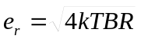
donde k=1.38·10⁻²³ es la constante de Boltzman. Para las condiciones normales de temperatura y frecuencia en que se realizan las inspecciones UT (300ºK, 100Ω, B=25MHz), el ruido térmico limita el umbral de las señales detectables en el entorno de los –96 dB de pico.

(3) Ruido de grano. La estructura granular, fibrilar o laminada de ciertos materiales compuestos contribuye significativamente a la aparición de ruido en las señales UT. En efecto, estas estructuras producen ecos que se presentan en las señales en forma de ruido coherente, es decir, dentro de la misma banda de frecuencias que las señales UT asociadas a interfases o defectos, por lo que no puede combatirse con métodos convencionales (como se comentó en el caso del ruido EMI). Para su discriminación y reducción se requiere usar métodos y algoritmos que explotan la diferente distribución espacio-temporal de la señal y el ruido a distintas frecuencias.
(4) Ruido de cuantización. La conversión AD es fuente de ruido debido a la diferencia entre el valor real de la señal en el instante del muestreo y el valor discreto asignado a la misma. El aumento del número de bits del CAD aumenta idealmente la relación RSR en seis decibelios por cada bit.
(5) Tamaño de palabra finito. Aunque este problema es insignificante en los sistemas de procesamiento de propósito general que operan en coma flotante, puede ser importante en computadores específicos donde frecuentemente se utiliza la coma fija. Por otro lado, el redondeo o truncación de los resultados de las operaciones (p.e. desbordamiento aritmético, resto en divisiones, etc.) es una fuente adicional de desviaciones que se van propagando a los diferentes procesamientos.
(6) Inherentes a las técnicas de PDS. Las técnicas de PDS dan también lugar a efectos ruidosos (p.e. lóbulos secundarios asociados a la deconvolución, correlación, etc). Ahora bien, estos efectos pueden ser modelados y previstos sus efectos previstos mediante análisis matemático y simulación. El conocimiento del ruido debido a PDS permite optimizar los algoritmos.

TECNICAS PARA REDUCIR EL RUIDO EN END-UT

Existen diversas técnicas de PDS que permiten aumentar la RSR. El tipo de ruido existente en las señales y el coste computacional de las técnicas serán los que determinen el procedimiento a usar en cada caso. A continuación vamos a describir brevemente algunas de ellas.

Buena práctica en instalaciones
Aunque el PDS puede ser aplicado de forma eficiente para aumentar la RSR, el mejor resultado se obtiene si estas técnicas se aplican junto a una buena práctica a la hora de hacer las medidas de END. En este sentido es esencial realizar correctamente el diseño de la instalación, la elección de la instrumentación y transductores, metodología de la inspección, etc.

PDS para reducir el nivel de ruido
Entre las técnicas generales de PDS para reducir el ruido se encuentran el promediado de señales, filtros paso banda, correlación, concentración de pulsos, partición del espectro (SSP), etc. A continuación se describen brevemente algunas de ellas.

(1) Promediado
El promedio y_{M}(k) de M señales consecutivas x_{n}(k) (n=1:M) se obtiene como:

y_{M} (k)= Σ_{n=1:M} x_{n}(k)/M
En el caso más general, cada una de las M trazas x_{n}(k) contendrá la señal UT s_{n}(k), contaminada de ruido blanco w_{n} (k), de ruido impulsivo p_{n}(k), y de ruido coherente estructural g_{n}(k):

x_{n}(k)= s_{n}(k) + w_{n}(k) + p_{n}(k) + g_{n}(k)

Veamos cual es el efecto del promediado sobre cada uno de estos componentes:

(a) Sobre la señal s_{n}(k). Para usar técnicas de promediado se requiere ante todo que no haya cambios en la señal durante la secuencia de medidas. Esto se logra manteniendo prácticamente inmóvil al transductor durante la adquisición de la secuencia. Al ser invariante en el tiempo la señal estimada s^{E}(k)= s_{n}(k) = s (k),

(b) Sobre el ruido blanco w(k):Si se parte de que el ruido blanco de cada señal es aleatorio de media nula y desviación estandard σ_{n}, la desviación estandard del ruido después de realizar el promediado queda reducida: σ [w ^{E} (k)]= σ_{n}/M ^{½}

(c) Sobre el ruido impulsivo p(k): El ruido impulsivo está causado por interferencias electromagnéticas. Son pulsos de banda ancha que aparecen en posiciones aleatorias de la señal. El efecto del promediado se basa en que mientras que la señal UT es prácticamente estable, los picos EMI tienen una cierta diversidad que depende de la densidad de ruido T_{R} (dada por la relación entre el número de muestras de ruido y el total de la traza). Si se estima que en las M trazas que se promedian no coinciden dos pulsos EMI en la misma posición, con este procedimiento puede reducirse la amplitud de ruido en un factor M como máximo: p^{E}(k) = [(p_{n}(k)) ] /M. La probabilidad de que dos picos EMI coincidan en la misma posición durante un promediado de M trazas es P= T_{R} ·M, y para altos valores de T_{R} (T_{R} suele variar entre 1% y 25% para diversos niveles de ruido) el efecto de este filtro resulta limitado.
En ciertos casos resulta conveniente aplicar otro tipo de algoritmos basados en estadísticas de orden (p.e. mediana, mínimo, etc. de las M trazas). Usando, por ejemplo, el mínimo de las trazas como algoritmo, su efecto es óptimo si al menos una de las M trazas no presenta un pico EMI en la posición k:
p^{E}(k)= min[(p_{n}(k)) ]_{n=1:M} ≈0.
Para este caso, la probabilidad de que las M trazas tengan ruido EMI en una misma posición k es bastante baja: P= M.T_{R} ^{M-1}. Normalmente, con M=3, se obtienen excelentes resultados de eliminación de ruido EMI.

(d) Sobre el ruido de grano g(k): Si se realiza un promediado estático (transductor inmóvil) el ruido estructural g_{n}(k) permanece constante en todas las trazas adquiridas, y el promediado no lo reduce: g^{E}(k)= g_{n}(k)= g(k). En cambio, moviendo el transductor de manera que la aportación de los granos varíe entre las distintas medidas (variedad espacial), y se considera por tanto el ruido incorrelado entre una y otra traza, el promediado reduce este tipo de ruido por el factor M ^{-½}.

(2) Filtrado digital.
Un principio fundamental para disminuir el ruido en cualquier medida es limitar el ancho de banda al mínimo posible. Con ello se consigue aumentar la RSR reduciendo el ruido fuera de la banda de interés. Normalmente los sistemas de medida disponen de un juego de filtros paso alto, paso bajo o paso banda, que se adaptan a la frecuencia central del transductor y ancho de banda de las señales, con lo cual reducen el ruido externo a la entrada del sistema.
Aplicar técnicas de filtrado digital significa aumentar la complejidad del sistema y retardar las medidas. En cambio tienen una serie de ventajas respecto a sus homólogos analógicos. Por una parte se puede realizar filtros de muy alto orden cuyas respuestas se aproximan mucho a los filtros ideales, lo que en la práctica no se puede realizar con filtros analógicos debido a las tolerancias de los componentes. Por otra parte los filtros digitales son fácilmente programables y adaptables a la banda de frecuencia de una aplicación concreta. Además permiten reducir ruidos procedentes de componentes internos del aparato de medida (p.e. 50 Hz de la red, la frecuencia de operación del ordenador, etc.). Pero, principalmente, el filtro digital permite reducir el ruido introducido por los propios algoritmos de PDS. Por otro lado, los filtros digitales pueden configurar directamente algoritmos de PDS como, por ejemplo, la deconvolución, etc.
Uno de los métodos más usados para obtener un filtro paso banda, consiste en multiplicar el espectro de la señal X(f) por una ventana en frecuencia W(f) sobre el espectro de la señal X(f) y calcular la transformada inversa del resultado:

y(t)=F⁻¹ [ X(f)· W(f)]
La ventana W(f) puede ser rectangular centrada en la frecuencia nominal del transductor y de ancho de banda B igual al ancho de banda del pulso UT. El filtro rectangular convierte una señal con un pulso de Dirac δ(t), en una función sinc(t/B). También se pueden aplicar otras ventanas con perfiles diferentes al rectangular (gaussiano o las clásicas ventanas Hamming, Hanning, Blackman, etc) capaces de mejorar los lóbulos secundarios propios de la función sinc(·). Estas ventanas dan resultados muy parecidos entre sí.

(3) Correlación cruzada.
Las técnicas de correlación también pueden aplicarse para eliminar el ruido de las señales. Requieren conocer una señal de referencia o patrón, pero permiten al mismo tiempo mejorar la detección de la señal en medios muy ruidosos, incrementar significativamente la resolución axial (especialmente con pulsos de banda relativamente estrecha), y medir con precisión el tiempo de vuelo de un frente UT.
La correlación cruzada y la autocorrelación ofrecen buenos resultados en los casos de ruido blanco o de interferencias, especialmente si los pulsos son de banda estrecha. En cambio, su eficacia se ve reducida en el caso de ruido de grano o cuando los pulsos UT son de banda ancha.
Las técnicas de correlación son muy adecuadas cuando las limitaciones de transductor empleado impiden tener potencia suficiente en la señal emitida. Mientras que aumentar la RSR mediante promediados supone adquirir varias señales UT, la correlación solo requiere adquirir una única señal.

La figura 6 muestra un ejemplo de reducción de ruido por correlación. Como pulso UT inicial se ha tomado un tren de ondas de 10 ciclos a la frecuencia principal del transductor. Se ha simulado una onda con dos pulsos UT separados, y contaminados de ruido blanco cuya amplitud tiene por desviación típica σ_{R}=1. La figura muestra cómo los pulsos son indistinguibles ante el ruido. En la tercera imagen aparecen los pulsos nítidamente. El ejemplo muestra también algunas de las desventajas de este método, la principal de ellas relativa a la resolución axial del resultado.
100
200
300
400
500
600
700
800
900
1000
1100
- -1
-0.5
0
0.5
1
200
400
600
800
1000
-4
-2
0
2
4
200
400
600
800
1000
1200
-50
0
50
Fig. 6 . Reducción de ruido mediante correlación

(4) Técnicas de compresión de pulsos
Para mejorar la RSR en END de materiales altamente dispersivos conviene elevar la energía de la señal emitida. El conjunto de técnicas agrupadas bajo el concepto de Compresión de Pulsos (CP) constituyen una solución a este problema. En estas técnicas se modula la forma de onda para aumentar su energía sin modificar el ancho de banda, manteniendo así la resolución en niveles óptimos.
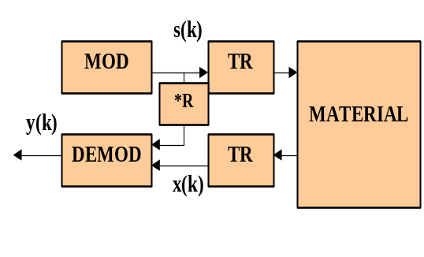
Fig. 7. Esquema de un circuito de compresión de pulsos
La compresión de pulsos se divide en dos operaciones:

En emisión se parte de formas sencillas que se modulan en fase o en frecuencia, para generar así formas de onda de mayor duración que la generada por una excitación impulsiva, pero que mantienen el ancho de banda original del transductor (MOD en Fig. 7 codifica un pulso que excita al transductor TR). Existen muchos tipos de códigos diseñados para reducir los lóbulos secundarios en una operación de correlación. Unos modulan la frecuencia [p.e. en la figura 8a se muestra una onda Chirp con Δf de ancho de banda → s(t)=AΠ(t/τ_{o})cos(w_{o}t+μt²/2), con μ = 2πΔf/t_{o}]. Resultados semejantes se obtienen mediante modulación binaria de fase en la que se pueden usar distintos códigos (aleatorios, Barker, Golay, etc).
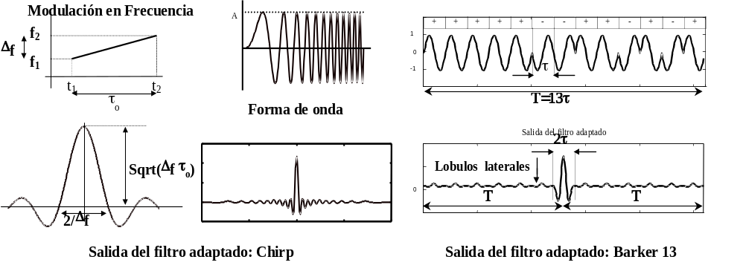
En recepción es necesario demodular la señal recibida para devolverle su resolución temporal. Para ello se usan filtros adaptados a la señal emitida lo cual se logra correlando la señal recibida por el transductor TR con el pulso s(t) generado por MOD. Ante una señal recibida y(t) compuesta de señal UT y ruido r(t):
Fig. 8. Modulación lineal en frecuencia y binaria de fase
y(t)= s(t)*h(t) + r(t)
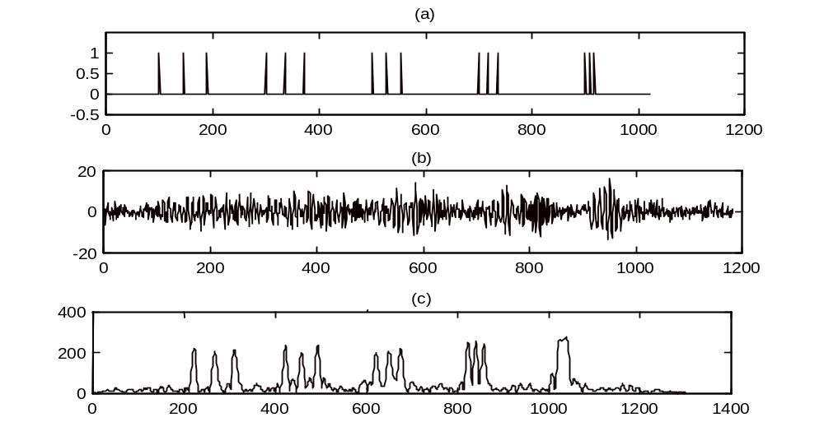
donde h(t) es la respuesta impulsiva del sistema (emisión+recepción). La salida del filtro adaptado y^{E}(t) es:
Fig. 9. Aplicación del filtro de compresión a una señal contaminada por ruido

y^{E}(t)= e(t)*h(t)* e(T_{d}-t)+ r(t)*e(T_{d}-t)
El primer término es una correlación que identifica los pulsos UT con alta amplitud y bajos lóbulos secundarios, el segundo reduce el ruido. Con este método además se obtiene una resolución axial muy aceptable, que casi alcanza una longitud de onda de la señal. El tamaño de los lóbulos laterales se reduce con el número de ciclos N que componen el pulso. En aplicaciones de tiempo real, N ha de permanecer bajo si se quiere reducir el cálculo. En este sentido, los códigos de Barker (Fig. 8b) permiten obtener una RSR por encima de 20dB con pulsos relativamente cortos.
La figura 9 muestra un ejemplo de compresión con un pulso UT modulado en frecuencia. La respuesta impulsiva del material está formada por varios grupos, cada uno formado por 3 deltas de Dirac separadas entre sí distancias múltiples de la longitud de onda (λ, 2λ, 3λ, etc). La señal se contamina de ruido blanco cuya amplitud tiene una desviación típica de valor 2, de manera que los pulsos UT quedan ocultos. Al aplicar el filtro de compresión los impulsos aparecen diferenciados a partir de una separación 2λ. Se puede comprobar que utilizando códigos de Barker se obtienen resultados similares.

(5) Filtros basados en la diversidad frecuencial..
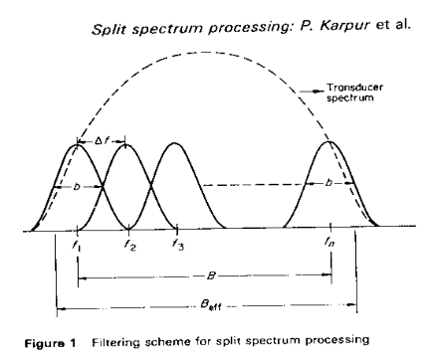
Esta técnica se usa para reducir el ruido coherente producido por materiales granulados (ruido de grano), el cual no puede ser suprimido mediante filtros paso banda o promediados estáticos. Si se varía la frecuencia de los pulsos UT se consigue que los ecos de los granos presenten una cierta diversidad, mientras que el eco de un defecto (de mayor tamaño que los granos) permanece virtualmente sin cambios. Los métodos de diversidad frecuencial están basados en penalizar la variabilidad al comparar las respuestas a distintas frecuencias.
NORM
PROC
NO
LIN
f
1
f
2
f

NORM
NORM
IFFT
x(t)
y(t)
.
.
.
.
.
.
.
.
.
y
1
(t)
y
N
(t)
IFFT
IFFT
FFT
Fig. 10. Esquema de un filtro SSP

5.1-Partición en frecuencias (SSP) -
Esta técnica aprovecha la capacidad de los transductores de banda ancha para emitir un amplio rango de frecuencias. En un primer paso, se convierte la señal de banda ancha recibida en N señales de banda estrecha mediante N filtros paso banda PBi. La banda Bi de estos filtros se escoge mediante el siguiente compromiso: por un lado han de solaparse entre ellos para no perder información de la señal; por otro, el solape entre las bandas ha de ser mínimo para que las señales filtradas resulten incorreladas. Una vez obtenidas las N señales filtradas (banda estrecha) y normalizadas, se les aplica un algoritmo de reconstrucción de la señal mediante el algoritmo:
y(k)= F(y₁(k), y₂(k), y₃(k), … y_{N}(k))
En la práctica se pueden usar distintos algoritmos F(·) de reconstrucción con diferentes resultados. Todos ellos están basados en que para cada instante k el ruido presenta una variedad que no presentan las señales UT. Se ha estudiado para F(·) algoritmos de promediado, cuadráticos, de orden estadístico, de umbral, etc. De todos ellos, son los no lineales los que mejor permiten discriminar la señal frente al ruido. Por ejemplo, un algoritmo muy sencillo y que da buenos resultados es el de mínimos:
y(k)= Min(|y₁(k) |, |y₂(k) |, |y₃(k)|, … |y_{N}(k)|)
de esta manera y(k) sólo tendrá un valor significativo si la información de la señal se encuentra en toda la banda de la señal recibida. Por otro lado, los filtros de umbral (p.e. umbral de polaridad PT cuyo resultado es nulo si no todas las yi(k) tienen el mismo signo) dan buenos resultados en cuanto a la eliminación de ruido, pero su uso es delicado ya que eliminan los ecos de defectos pequeños.
En caso de que existan reflectores de distintas características, el SSP se puede combinar con otros métodos para mejorar su capacidad de evaluación (p.e.: con las técnicas de diversidad espacial para generar imagen UT en clase B).

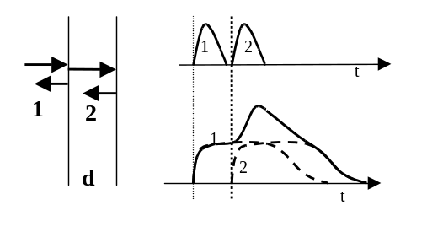
TECNICAS PARA MEJORAR LA RESOLUCION AXIAL. DECONVOLUCIÓN
Fig. 11. Eco de dos interfases para banda ancha y estrecha respectivamente

La resolución axial de un sistema ultrasónico indica la capacidad para distinguir dos objetos colocados en el eje de propagación, y depende del ancho de banda de la señal, o lo que es lo mismo, de la anchura efectiva del eco que se recibe. Esta anchura va a depender fundamentalmente de la frecuencia del transductor utilizado y del número de ciclos que emita a dicha frecuencia. En la figura 11 se muestra la señal procedente de una placa con dos caras paralelas, cuya respuesta al impulso es:
h(t)= [δ(t-t₁)+R·δ(t-t₂)],
siendo t₂ - t₁=2d/c. La señal recibida es:
y(t)= h(t)*x(t),
donde x(t) es una señal de banda limitada que incluye la banda de frecuencia del transductor en emisión y recepción, las limitaciones del circuito electrónico y del procesamiento digital, etc. Se puede observar que usando pulsos de banda estrecha las dos caras resultan indistinguibles. Para mejorar la resolución axial se realiza un procedimiento para calcular una aproximación de h(t) a partir de y(t) y x(t), llamado deconvolución. Normalmente se considera que x(t) es una señal de referencia, medible e invariante para un determinado sistema de inspección
Se han propuesto muy diversos métodos para resolver la deconvolución bien en dominio del tiempo, bien en el de la frecuencia. El más sencillo es mediante el filtro inverso, en el que h(t) se obtiene de la siguiente manera:
Y(f)= X(f)·H(f) → H(f)= Y(f)/X(f) → h(t)= F⁻¹(Y(f)/X(f))
Al término C(f)=X(f)⁻¹ se le denomina filtro inverso, y permite calcular h(t) directamente por un proceso de convolución:
h(t)= y(t)* c(t), siendo c(t)=F⁻¹(C(f))
Ahora bien, este planteamiento ideal no funciona en la práctica, debido principalmente al ruido r(t) existente en la señal:
H(f)= [Y(f)+R_{y}(f)]/[X(f)+R_{x}(f)]
Dado que x(t) es de banda limitada, X(f) tiende a cero en algunas regiones del espectro y por consiguiente H(f) resulta con un valor indeterminado [R_{y}(f)]/R_{x}(f)] en esas frecuencias. Existen diversas técnicas de deconvolución que permiten realizar una estimación h_{E}(.) de la respuesta impulsional del sistema h(t). Aquí describiremos algunas de ellas:
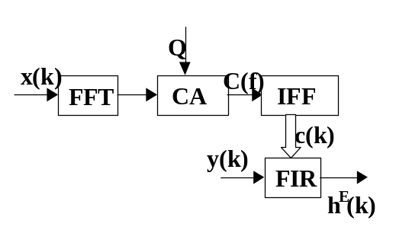
Fig. 12. Esquema filtro de Wiener

Filtro de Wiener
Si se modela el ruido N(f) por un ruido blanco gaussiano de potencia Q y aplicando la clásica expresión del filtro:
Y(f)= X(f)·H(f)+Q
Se demuestra que la solución al problema del filtro inverso es:
C(f)= X*(f) / [X(f)·X*(f)+Q]
que da un valor cercano a X(f)⁻¹ en la banda del transductor y valores muy bajos (X*(f)/Q) fuera de la banda.

La realización del filtro de Wiener se muestra en la figura. A partir de x(k) y un valor estimado del ruido Q (constante) se calculan los coeficientes del filtro C(f) y/o c(k) si es que se va a operar en el dominio del tiempo. El filtrado se realiza en otra fase, donde a partir de c(k) e y(k) se obtiene h(k). Esta operación se puede realizar de forma muy rápida por medio de filtros transversales (p.e. IMS A100 de Inmoss).

Limitación en el espectro
El ruido de la deconvolución se reduce si se aplica un filtro adicional A(f) para limitar la banda del filtro inverso:
C(f)=A(f)/X(f)
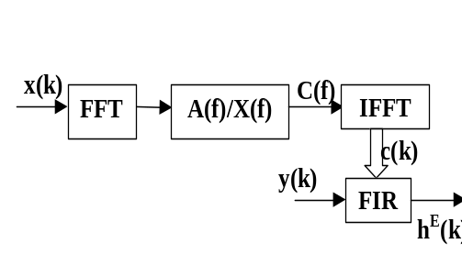
Donde A(f) limita el ancho de banda de aplicación del filtro. A(f) puede ser cualquier función que se ajuste al ancho de banda del transductor (X(f)), y se tienen resultados aceptables usando una ventana rectangular ajustada p.e. al corte de -6dB en el espectro, o una ventana gaussiana. La realización de este filtro es semejante a la del filtro de Wiener y únicamente cambia el algoritmo de cálculo de los coeficientes C(f) del filtro inverso.
Fig. 13. Limitación en el espectro

Filtro de conformación
A partir de la señal de referencia x(t) se adaptan los coeficientes del filtro c(k) para obtener una salida d^{E}(k) lo más cercana posible a una respuesta impulsiva d(k) muy estrecha. Por tanto, el problema consiste en calcular el filtro c(k) dadas la señal de referencia x(k) y el pulso deseado d(k), de forma que se minimice el error e(k). Una vez calculados los coeficientes del filtro se opera como en los casos anteriores.

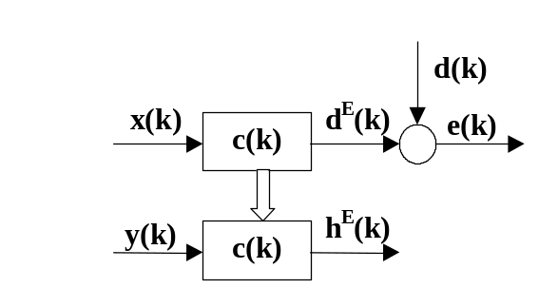
El tema más delicado de este método es cómo elegir el pulso d(k). Si d(k) es un pulso de Dirac δ(t-T₀), el resultado de la deconvolución es excesivamente ruidoso. Por eso, conviene utilizar para d(k) formas de pulso distintas a la delta de Dirac, p.e. pulso gaussiano adaptado a la frecuencia de vibración del transductor:
Fig. 14. Filtro de conformación
d(k)= exp(-[(k- T₀ )/σ]²)
Otras alternativas para d(k) podrían ser la doble gaussiana, función seno, función sinc(·), etc.

Deconvolución homomórfica
Se usa cuando no se conoce la señal de referencia x(t) y se basa en el siguiente principio:
La señal x(t) y la respuesta impulsiva h(t) están relacionadas mediante convolución, no siguiendo por tanto el principio de superposición de los sistemas lineales. Sin embargo, son sistemas homomórficos al cumplir el principio generalizado para algunas transformaciones.
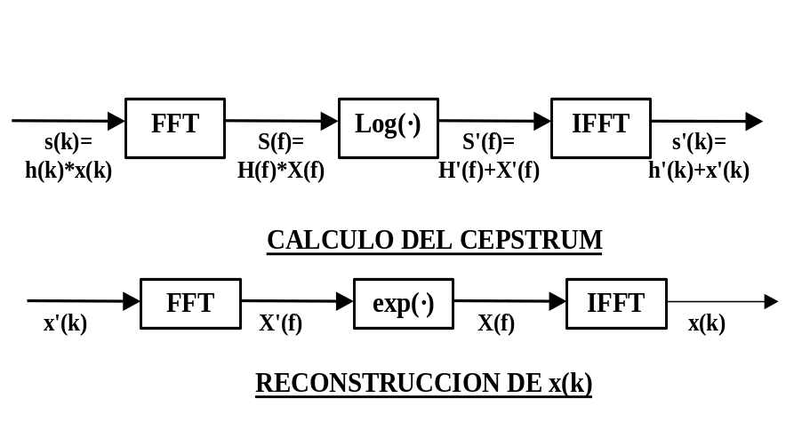
Así, según se muestra en la figura, mediante el logaritmo complejo de la transformada, se consigue pasar de un sistema relacionado mediante convolución a otro con sumas y multiplicación por escalar. Una vez obtenida la señal s'(k) -se le denomina cepstrum complejo de s(k)- se pueden separar sus componentes x'(k) y/o h'(k) mediante ventanas en el dominio temporal, siempre que ocupen espacios diferentes. Para calcular la señal de referencia x(t) y/o la respuesta impulsiva h(t) solo falta realizar las transformaciones inversas a partir del cepstrum x'(k) y/o h’(k). Para ello se aplican las transformadas inversas a las anteriores: FFT→ EXP → IFFT sobre las señales que componen s'(k). Un problema intrínseco del método es que los sistemas deben ser de fase mínima para que los cepstrum x’(k) y h’(k) estén temporalmente separados, condición que no siempre se cumple.
Fig. 15. Deconvolución homomórfica

ARQUITECTURAS PARA PDS A ALTA VELOCIDAD

A lo largo de la exposición precedente, se han visto algunas técnicas de PDS para mejorar la inspección de materiales por ultrasonidos. En los últimos años estas técnicas han recibido una mayor atención debido principalmente a que se dispone de dispositivos de cálculo más rápidos con lo que se reduce el tiempo de procesamiento. Un sistema de tiempo real es aquel que tiene alguna restricción de tiempo en la aplicación. Por tanto, casi todos los sistemas de control son de tiempo real. El problema se complica para ciertas aplicaciones como las de END en las que hay que procesar un número ingente de datos a muy alta velocidad, lo cual obliga a utilizar técnicas electrónicas y de procesamiento muy avanzadas. En casos como este, la arquitectura de procesamiento está muy relacionada con los algoritmos de PDS, y viceversa. Al abordar un desarrollo para procesamiento de señales UT se puede proceder de dos maneras diferentes:

Por un lado, se puede usar la tecnología más avanzada existente en el mercado capaz de resolver el problema de procesamiento, y desarrollar el software y electrónica de interfaz para completar el sistema. Esta solución, aunque permite solucionar numerosos problemas, frecuentemente no es la óptima, ya que ocupa excesivos recursos y, en general, no suele dar los mejores resultados en cuanto a velocidad debido fundamentalmente al tráfico de datos entre los módulos componentes. Según nuestra experiencia, con desarrollos basados en tarjetas comerciales que disponían de varios transputers operando en paralelo y un dispositivo específico de procesamiento Zoran, no se consiguió superar una velocidad de procesamiento de 500 trazas/s (1000 muestras/traza). Esta velocidad resulta insuficiente para numerosas aplicaciones industriales, donde se requiere procesar miles de señales cada segundo.

Otro modo de proceder consiste en realizar sistemas específicos para PDS-UT. Este planteamiento es de una envergadura claramente superior al anterior, y exige diseñar todos los componentes del sistema. Para obtener buenos resultados conviene tener en cuenta las siguientes consideraciones:
- Basar el paralelismo en la ejecución de diferentes algoritmos. Para ello puede concebirse que un módulo se especializa en la realización de un único algoritmo. Una de las configuraciones más sencillas es la arquitectura segmentada (pipe-line) en la que, en cada ciclo de reloj, cada módulo recibe un dato del módulo que le precede en la cadena y entrega el resultado del procesamiento al módulo siguiente. La cadencia de operación de esta arquitectura está determinada por el componente más lento.
- Diseñar módulos hardware específicos para ejecutar todos algoritmos de PDS necesarios en aplicaciones UT de manera que ninguna instrucción software manipule los datos. Por ejemplo: filtros digitales lineales o no lineales, promediado, detección de envolvente, reducción de datos, etc.
- Colocar un módulo final de reducción de los datos sobre los que opera el software. De esta forma se pueden obtener velocidades de procesamiento de varias Mmuestras/s aplicando al mismo tiempo algoritmos complejos sobre las señales UT.
- Basar el diseño en circuitos flexibles, introduciendo tecnología FPGA o equivalente, con lo cual un mismo módulo físico puede desempeñar varias funciones sin más que introducir su configuración electrónica por programa. Este diseño permite además la incorporación de nuevas funciones y/o tecnologías más modernas sin más que diseñar el módulo específico.

AYUDA BIBLIOGRAFICA

NDE
[MAT82] G. Matzkanin, “NDE of fiber reinforced composites, PART I: Radiography and Ultrasonics)”, NTIAC-82-1, Southwest Research Institute, San Antonio, Texas, 1982
[KRA90] J. Krautkramer, H. Krautkramer. “ Ultrasonic Testing of Materials” 4ª Edición. Ed. Springer-Verlag. 1990.
[VAL84 Cap.3] C. Valdecantos. “Introducción a los métodos de END de control de la calidad de los materiales” Ed. Instituto Nacional de Técnica Aerospacial ‘Esteban Terradas’. 3ª Edición. 1984.

PDS
[OPP89] A.V.Oppenheim, Ronald W. Schafer. ”Discrete-time Signal Processing”.Ed. Prentice-Hall. 1989.
[PIT90] I. Pitas, A.N. Venetsanopoulos, “Nonlinear Digital Filters. Principles and Applications”. Kluwer Academic Publishers. 1990.
[SIN91] G.P. Singh, et al. “The application of DSP and pattern recognition to UT and electromagnetic Nondestructive Testing and Evaluation- A state-of-the-art review”, NTIAC 90-2, Southwest Research Institute, S. Antonio, Texas, 1991
[THE92] C W. Therrien “Discrete Random Signals and Statistical Signal Processing” Ed. Prentice Hall.1992.

Reducción de ruido UT:
Diversidad espacial
[SHA86] P. Shankar. “Speckle Reduction in ultrasound B-scan using weighted averaging in spatial compounding” IEEE T. on Ultrason. Ferroel. And Freq. Control, vol. 33 (6), 1986.

Diversidad frecuencial
[MEL84] H.E.Melton et al. “A-Mode speckle reduction with compound frequencies and compound bandwidths”.Ultrasonic Imaging 6, pp. 159-173. 1984.
[SHA85] P. Mohana Shankar, V.L.Newhouse. “Speckle reduction with improved resolution in ultrasound images”. IEEE Transactions on sonics and ultrasonics, pp. 537-543. Vol 32 (4), 1985.
[TRA86] G.E.Trahey et al. “A Quantitative approach to speckle reduction via frecuency compounding”. Ultrasonic Imaging 8, pp.151-164. 1986.
[AMI86] I. Amir et al.“Analysis and comparison of some frequency compounding algorithms for the reduction of ultrasonic clutter”.IEEE T. on ultrasonics, ferroelectrics and freq. control, pp.402-410. vol. 33 (4), 1986.
[GAL88] R.L. Galloway et al.“A frequency diversity process for speckle reduction in real time ultrasonic images”. IEEE Transactions on ultrasonics, ferroelectrics, and freq. control, pp. 45-49. vol.35 (1), 1998.

SSP
[NEW82] V.L.Newhouse et al. “Flaw to grain echo enhacement by split spectrum processing”. Ultrasonics. pp59-68. March 1982.
[LI87] Li Yue Ying Chong-Fu. “Two Signal processing techniques for the enhancement of the flaw to grain echo ratio” Utrasonics. pp 90-94. Vol 25. 1987.
[KAR87] P. Karpur et al. “Split Spectrum processing: optimizing the processing parameters using minimization” Ultrasonics, pp 204-208. vol 25, 1987
[ROS88] J.L.Rose et al. “Utility of Split -Spectrum Processing in ultrasonic nondestructive evaluation”. Materials Evaluation, Vol 46, pp 114-122, 1988.
[BILG88] N.M Bilgutay “Spectral and spatial processing techniques for improved UT imaging of materials”.NATO ASI Series, pp 71-85. Vol. F 44. 1988.
[KAR88] P. Karpur et al“ SSP: determination of the available bandwidth for spectral splitting”. Ultrasonics. pp. 204-209. Vol 26, 1988.
[BIL89] N.M. Bilgutay et al. “Enhanced UT imaging with SSP and Polarity Thresholding” IEEE T. on acoustics, speech, and signal proc. vol.37 (10), pp. 1590-1592, 1989.
[SHA89] P.M. Shankar “SSP: Analysis of polarity thresholding algorithm for improvement of SNR and detectability in UT signals”. IEEE T. on Ultrason. Ferroel. And Freq. Control, Vol. 36, (1), pp 102-108, 1989.
[KAR92] P. Karpur et al. “SSP: a new filtering approach for improved SNR enhancement of UT signals” Ultrasonics ,Vol. 30 (6), pp. 351-357, 1992.
[LI92] X.Li, et al. “Spectral Histogram using the minimization algorithm- theory and app. to flaw detection” IEEE T. on Ultrason. Ferroel. And Freq. Control, Vol. 39(2), pp 279-284, 1992.
[GUS93] M.G.Gustafsson, T.Stepinski. “SSP rely on instantaneous phase information” IEEE T. UFFC. vol 40 (6), pp 659-665, 1993.
[GUS96] M.G.Gustafsson. “Nonlinear Clutter suppresion using SSP and optimal detection”. IEEE T. on Ultrason. Ferroel. And Freq. Control, vol. 43 (1), pp. 109- 123, 1996.

Filtrado lineal e invariante (LTI)
[SHA86] P. M. Shankar et al.“Grain noise suppression through bandpass filtering” Shankar et al. Materials Evaluation nº 46, pp 1100-1104, 1988.

Estimacion de zonas espectrales con mayor SNR a partir de un A-scan
[SAN92] J. Saniie, D.T.Nagle. “Analysis of order -Statistic CFAR Threshold estimators for improved ultrasonic flaw detection”. IEEE T. on Ultrason. Ferroel. And Freq. Control, vol. 39 (5), pp.618-629, 1992.
[LI 92] X. Li et al. “Spectral Histogram using the minimization algorithm. Theory and applic. to flaw detection” IEEE T. on Ultrason. Ferroel. And Freq. Control vol 39 (2), pp. 279-284, 1992.
[LI 93] X. Li et al, “Wiener filter realization for target detection using group delay statistics”. IEEE T. on signal processing, vol 41 (6) pp. 2067-2073, 1993.
[TIA95] Q. Tiang et al. “Multiple target detection using SSP and group delay moving entropy”. IEEE T. on Ultrason. Ferroel. And Freq. Control, Vol 42 (6), pp. 1076-1085, 1995.

Basado en patrones
[DON92] K.D. Donohue “Maximum Likelihood Estimation of A-Scan amplitudes for coherent targets in media of unresolvable scatterers”. IEEE T. on Ultrason. Ferroel. And Freq. Control vol 39 nº3, pp 422-431, 1992.
[DON93] K.D. Donohue et al. “Spectral Correlation in ultrasonic pulse echo signal processing”. IEEE T. on UFFC vol 40 (4), pp 330-337, 1993.

Tecnicas no lineales
[SAN91] J. Saniie et al. “Analysis of order statistic filters applied to UT flaw detection using SSP” IEEE T. on Ultrason. Ferroel. And Freq. Control, Vol 38, (2), pp. 133-140, 1991.
[SAN94] J. Saniie et M.A.Mohamed. “Ultrasonic Flaw detection based on mathematical morphology”. IEEE T. on Ultrason. Ferroel. And Freq. Control, Vol. 41 (1), pp 150-160, 1994.

Deconvolución.
[JAN84] P.A. Jansson, “Deconvolution with Applications in Spectroscopy”, New York: Academic Press, 1984.
[CRI91] P.B. Crilly, “A quantitative evaluation of various iterative deconvolution algorithms”. IEEE T. Instrum. & Meas, vol 40, June 1991.
[RIA86] S.M. Riad, “The deconvolution problem: An overview”, Proc. IEEE, vol. 74, January 1986.
[ANA92] J.J. Anaya, L.G. Ullate, C. Fritsch. “A method for real-time deconvolution”. IEEE T. Instrum. & Meas, vol 41, June 1992.
[SIM93] C. Simon, “Técnicas de processamento digital de sinais aplicadas a ensaios nâo destructivos por ultra-som”. Escola Politécnica da Universidade de Sâo Paulo (Brasil), 1993.
[SAP94] M.A. Sapia. “Deconvolution of ultrasonic waveforms using an adaptive Wiener filter”, Review of Progress in QNE, vol 13, 1994.

Arquitecturas para PDS en tiempo real
[PET84] D.K.Peterson and G.S.Kino, “Real-time digital image reconstruction: A description of image hardware and a analysis of quantization errors”, IEEE, T. on Sonics and Ultrason., vol 13, nº 4, pp. 337-351. 1984
[OZA88] Y.Ozaki et al., “A new system for real-time synthetic aperture ultrasonic imaging, IEEE Trans. on Ultrason. Ferroel. And Freq. Control, vol. 35 (6), pp. 828-838, 1988.
[SAN94] T.Sanchez, J.J. Anaya, C. Fritsch, "Performances of the IMS a100 Digital Signal Processor for real time deconvolution", Microprocessor and Microsystems, Vol. 18, No. 6, pp. 315-322, 1994.
[FRI95] C.Fritsch et al. "A Pipelined Architecture for High Speed Automated NDE". Proc. IEEE Ultrasonics Symposium, pp. 833-836, 1995.

Agradecimientos: Este trabajo ha estado apoyado por dos proyectos CICYT del Ministerio de Educación y Ciencia de España, cuyas referencias son: TAP97-1128-C02-02 y TAP97-0662-C02-01.

